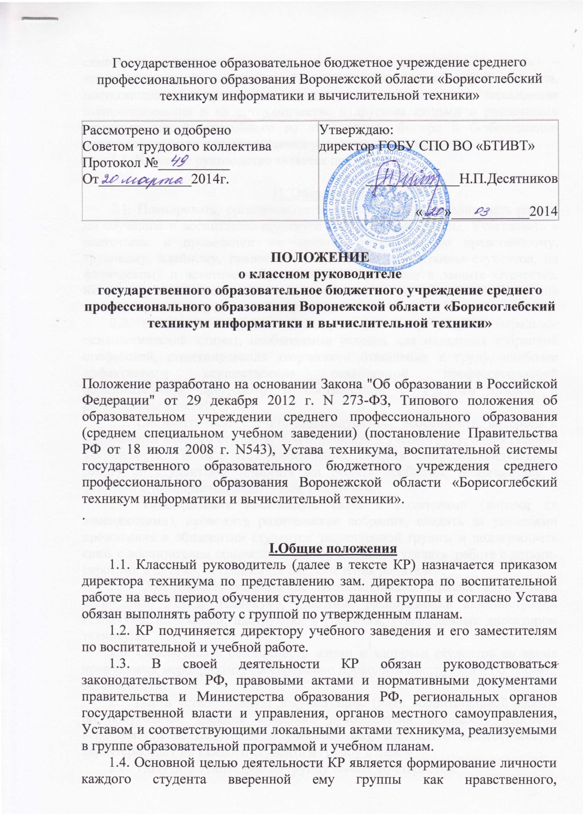
самостоятельного, рационально мыслящего, активного человека – законопослушного гражданина РФ, квалифицированного профессионала, постигающего современные знания, нацеленного на нахождение взаимопонимания и на сотрудничество с другими людьми и различными группами людей; способного на этой основе быстро и безболезненно приспосабливаться к изменяющимся условиям на рынке труда.
1.5. Классное руководство является платным.

II. Обязанности КР
2.1. Планировать, организовывать, проводить и контролировать работу по обучению и воспитанию студентов закрепленной группы. Участвовать в подготовке и проведении мероприятий техникума по нравственному, трудовому, идейному, правовому, социальному воспитанию студентов, их физическому и эстетическому развитию, подготовке к защите Отечества. Координировать воспитательную деятельность в закрепленной группе преподавателей, ведущих в ней обучение.
2.2. Создавать в группе благоприятную микросреду и морально-психологический климат, необходимые условия для овладения избранной профессией, стимулирования творческого отношения к труду, наиболее эффективного осуществления реализуемой профессиональной образовательной программы в соответствии с учебным планом и расписанием занятий.
2.3. Систематически изучать индивидуальные особенности, интересы и способности каждого студента, его отношение к учебе, труду, общественной деятельности. На базе этой информации, строить свою индивидуальную работу со студентами, помогать им решать проблемы, возникающие в общении с товарищами, педагогами, родителями.
2.4. Поддерживать постоянную связь с родителями (лицами их заменяющими), проводить родительские собрания, следить за условиями проживания в общежитии студентов закрепленной группы и поддерживать связь с воспитателем общежития, особое внимание уделять работе с детьми-сиротами и детьми, оставшимися без попечения родителей.
2.5. Обеспечивать выполнение воспитанниками Правил внутреннего распорядка, Устава техникума, приказов, распоряжений администрации техникума, положений, инструкций и графиков, утвержденных директором техникума.
2.6. Обеспечивать безопасность жизни и здоровья студентов во время проводимых мероприятий, своевременно проводить инструктажи по технике безопасности.
2.7. Вести установленную документацию (план воспитательной работы по полугодиям, дневник классного руководителя, ведомость итоговой успеваемости за полугодие и учебной год), составлять педагогическую характеристику на каждого студента и группу в целом.
2.8. Получать стипендию на группу вместе со старостой.
2.9. Не применять антипедагогические методы воспитания, связанные с физическим и духовным насилием над личностью обучающегося.
2.10. Постоянно повышать и совершенствовать свои педагогические знания, овладевать современными воспитательными технологиями, принимать активное участие в семинарских занятиях классных руководителей и заниматься самообразованием. (Читать Положение о семинаре классных руководителей).
3. Права КР
3.1. КР имеет право присутствовать на любых учебных занятиях по теоретическому и производственному обучению при промежуточной и итоговой аттестации, на всех мероприятиях, проводимых в закрепленной за ним группе. Доводить до сведений руководителей указанных занятий и мероприятий, а также администрации техникума свой анализ и замечания.
3.2. Проводить, при необходимости, совещания с преподавателями, работающими в закрепленной группе.
3.3. Приглашать родителей студентов (лиц, их заменяющих) вверенной ему группы для совместного разрешения проблем обучения и воспитания.
3.4. обращаться в администрацию с предложениями об улучшении учебно-воспитательного процесса, о награждении воспитанников или наложении взысканий на ненадлежащее поведение.

